МИНИСТЕРСТВО ОБРАЗОВАНИЯ РЕСПУБЛИКИ БЕЛАРУСЬ

УЧЕРЕЖДЕНИЕ ОБРАЗОВАНИЯ

«БРЕСТСКИЙ ГОСУДАРСТВЕННЫЙ ТЕХНИЧЕСКИЙ УНИВЕРСИТЕТ»

КАФЕДРА «ИИТ»

ОТЧЕТ

по лабораторной работе №2

по дисциплине «СПП»

Тема: «Файловая система JAVA»

**Выполнила:**Андросюк Мария

**Группа:** ПО-5

**Преподаватель:**

Крощенко А.А.

Брест 2021

Вариант 1

**Цель работы**: приобрести базовые навыки работы с файловой системой в Java.

**Ход работы:**Напишите программу, выполняющую чтение текстовых данных из файла и их последующую обработку:

1. Напишите программу выдачи перекрестных ссылок, т.е. программу, которая выводит список всех слов документа и для каждого из этих слов печатает список номеров строк, в которые это слово входит.

**Код программы:**

import java.util.*;

import java.io.*;

public class Lab2

{

public static void main(String[] args) throws IOException

{

StringBuilder text= new StringBuilder();

FileReader reader = new FileReader("K:\\file.txt");

BufferedReader br = new BufferedReader(reader);

String line;

while((line = br.readLine())!=null){

text.append(line);

}

br.close();

//System.out.println(text);

String[] words = text.toString().split("[?!., ]");

//System.out.println(words);

Vector<String> vec = new Vector();

Vector<String> vec1 = new Vector();

Vector<String> vec2 = new Vector();

for(String word: words)

{

vec.addElement(word);

}

while (!vec.isEmpty())

{

String first = (String) vec.firstElement();

while(vec.contains(first))

{

if (first.length()<1)

{

vec.remove(first);

continue;

}

if (vec2.contains(first))

{

vec.remove(first);

continue;

}

System.out.print(first+" contains in ");

int lines = 1;

FileReader reader1 = new FileReader("K:\\file.txt");

BufferedReader br1 = new BufferedReader(reader1);

while((line = br1.readLine())!=null){

String[] line_words = line.toString().split("[:?!., ]");

for(String word: line_words)

{

vec1.addElement(word);

}

if (vec1.contains(first)) {

System.out.print(lines+" ");

vec1.clear();

vec2.addElement(first);

}

lines++;

}

System.out.println();

vec.remove(first);

br1.close();

}

}

}

}

2) Написать консольную утилиту, обрабатывающую ввод пользователя и дополнительные ключи. Проект упаковать в jar-файл, написать bat-файл для запуска.класса. Реализовать требуемые функции обработки данных

Утилита head выводит несколько (по умолчанию 10) первых строк из файла.

Формат использования: head [ -n] file

Ключ -n <line numbers> (или просто <line numbers>) позволяет изменить количество выводимых строк.

Пример использования:

head -n 20 app.log

head 20 app.log

Выводит 20 первых строк из файла app.log.

**Код программы:**

import java.io.BufferedReader;

import java.io.FileReader;

import java.io.IOException;

class Lab22 {

public static void main(String args[]) throws IOException

{

FileReader reader = new FileReader(args[2]);

BufferedReader br = new BufferedReader(reader);

String line = null;

int y = 0;

while(y!= Integer.parseInt(args[1]))

{

if ((line = br.readLine())==null) break;

y++;

System.out.println(line);

}

br.close();

}

}

**Результат работы программы:**

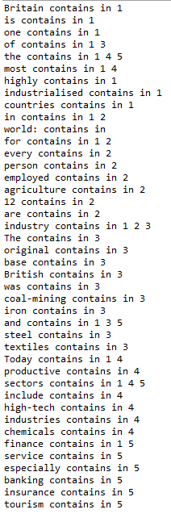

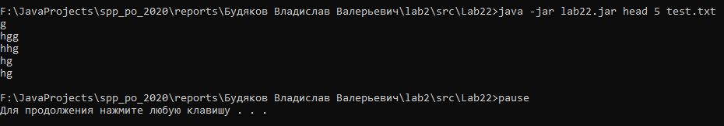

**Вывод:** приобрела базовые навыки работы с файловой системой в Java.